提出資料（課題4.2b）：

１．氏名・所属（本人）：大竹 浩靖・工学部機械工学科
２．研究課題：非常時にも対応した自然エネルギー活用による電源と通信網の構築
自然エネルギー利用による効率的な非常電源の開発
３．研究内容（1000字程度、専門外にも分かりやすい図表・写真などを含める）：
地球環境およびエネルギーセキュリティーの観点から、都市の高層ビル群を中心に都市型コジェネレーション【熱併給発電：メタンを主成分とするCO₂負荷の低い地球環境にやさしい燃料（天然ガス）の燃焼ガスによる小型ガスタービンにて発電。その排熱を給湯に利用し、高い総熱効率を実現した、高効率な分散化電源】システムの導入が広がっている。このシステムは、地震発生後の救援拠点でもある都道府県庁施設および大規模総合病院でもその導入が行われている。また、そのシステムは、年々高性能（高出力・高効率）化し、OA化に伴う大きな電力需要に対応するため商用高層ビル群では、天然ガス利用ガスタービンと廃熱ボイラーで構成されるコジェネレーション型【CO₂負荷の低い地球環境にやさしい天然ガスによる小型ガスタービンにて発電、その排熱を利用して（廃熱ボイラー）蒸気を生成しさらに小型蒸気タービンを運転して、高い熱効率かつ大出力（大電力）にも対応した高効率な分散化電源】のものもあり、商用発電システムと類似のシステムを持つものもある。本研究は、この都市型コジェネレーション（熱併給発電）システムの地震防災の評価システムを熱水力学観点から検討するものである。具体的には、地震振動時にあっても、各種熱機器が過熱状態にならないことを確認するとともに、特に、水から水蒸気への相変化現象を伴う機器の地震時の安全性を評価：水で冷却されている状態で、局所に水蒸気が接する時の安全性および設計の余裕度を定量的に検討する。
すなわち、分散化電源である都市型コジェネレーションシステムを、非常時にも対応した自然エネルギー活用による電源同等の自立型電源かつ熱併給発電および廃熱をさらに利用するコンバインサイクルを地球環境に優れた効率的な電源である有効性を検討するとともに、当該電源の都市防災の健全性（熱的安全性、大地震時の安全な停止および地震後の速やかなる復帰）を検討することを目的とする。
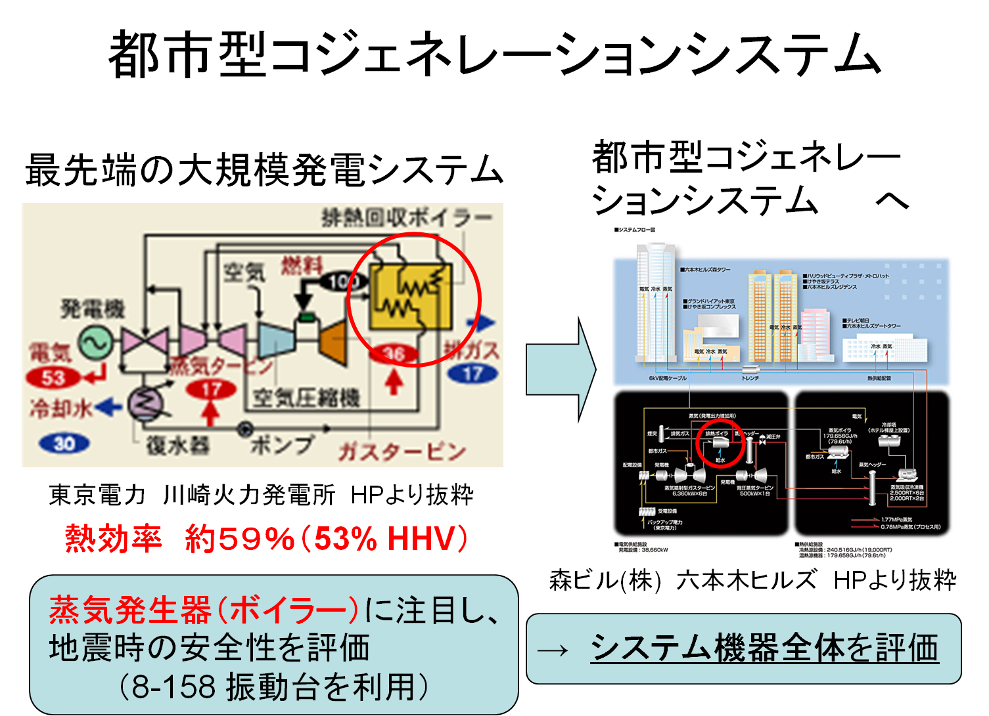

Figure 研究概要
４．当該研究課題の成果が研究プロジェクトに果たす役割：
本研究課題の期待される成果は下記である。都市型コジェネレーション（熱併給発電）システムは、地震発生後の救援拠点でもある都道府県庁施設および大規模総合病院でもその導入が行われている。よって、地震時には、その安全性と地震後のすみやかや復旧が求められる。このような設備の地震時対応は主に構造的面から定められてきたが、熱工学的視点からの本研究成果も加わることにより、地震時の対応はより強固なものとなり得る。
すなわち、本研究課題のシステムを分散型電源と捉え、都道府県庁施設、大規模総合病院および高層ビル群等の分散型発電システムにおいて、比較的被災の低い非常時には、引き続き運転可能な強固な電源システムの構築と安全の評価、また、大災害時には、通常運転から“非常時の自然エネルギー利用による効率的な非常電源”への速やかな移行および“非常用電源”からの速やかな復帰のシステムの構築と評価の検討を主として果たす。

５．本年度に得られた成果：
本年度は、振動台を利用した実験的検討を進めた。過去、加熱面振動下（正弦波振動）で沸騰による加熱面冷却限界が向上する、すなわち安全側に評価するという成果の実証実験として、阪神淡路大震災の地震波による加熱面振動下の沸騰による冷却限界を実験的に検証した。その結果、実際の地震波による加熱面振動下においても加熱面の焼損は認められず、沸騰による冷却限界の設計条件は安全側に評価することを実証した。

６．成果の公表実績（本年度の大会発表、査読付き論文等への投稿など）：
２００９年度：６月 機械学会動力エネルギーシンポジウム（つくば）にて、発表。
７月 第１７回原子力国際会議（ブリュッセル・ベルギー、査読付）にて発表。
１０月 可視化情報学会全国講演会（米沢）にて、発表。

７．２００９年度に使用・使用予定の研究費と内容：
２００９年度 加熱面作製費：約４００千円
試験水作製機器（イオン交換樹脂）：約１００千円

８．次年度以降の年次計画：
２０１０年度
振動台を利用した下記の実験的検討を進める。
- 1000Galの高い加速度振動が加熱限界特性に及ぼす影響（注：震度７クラスの安全性の検討）。
- 長挙周期振動が加熱限界特性に及ぼす影響（注：大きな被害を及ぼすのは長周期振動の方が多い）。
- 振動が気泡動に及ぼす効果（注：どの程度の振動で加熱面より気泡が剥がれるか、振動によって気泡の分布がどのように変化するのか）。
２０１１年度
平成２３年度同様、振動台を利用した下記の実験的検討を進める。特に、高速度ビデオカメラを用いて、①、②の気泡挙動を詳細に観測する。
- 1000Galの高い加速度振動が加熱限界特性に及ぼす影響（注：震度７クラスの安全性の検討）。
- 長挙周期振動が加熱限界特性に及ぼす影響（注：大きな被害を及ぼすのは長周期振動の方が多い）。
- 振動が気泡動に及ぼす効果（注：どの程度の振動で加熱面より気泡が剥がれるか、振動によって気泡の分布がどのように変化するのか）。
２０１２年度
平成２４年度同様、振動台を利用した下記の実験的検討を継続する。
- 1000Galの高い加速度振動が加熱限界特性に及ぼす影響（注：震度７クラスの安全性の検討）。
② 長挙周期振動が加熱限界特性に及ぼす影響（注：大きな被害を及ぼすのは長周期振動の方が多い）。
③ 振動が気泡動に及ぼす効果（注：どの程度の振動で加熱面より気泡が剥がれるか、振動によって気泡の分布がどのように変化するのか）。
２０１３年度
汎用熱流体解析コード（STAR-CD）を利用して、下記の数値解析的検討を進める。
・ 液体流れの熱移動に及ぼす振動の効果。
２０１４年度
平成２５年度同様、振動台を利用した実験的検討および汎用熱流体解析コード（STAR-CD）を利用した数値解析的検討を継続する。
最終的に、都市型コジェネレーションシステムの地震防災の評価システムを熱水力学の観点から構築する。

９．主な業績（最近５ヶ年において発表した主な学術論文（掲載された雑誌名を必ず記載してください。ただし、口頭発表は含みません。）、学術研究著書を研究者ごとに発表年次順に記入してください。構想調書作成上の留意事項を参照し、研究プロジェクトに関連する業績を記入してください。）：発表論文名・著書名、発表年月日、レフェリー（査読）付き論文の有無
１．MEMS技術を用いて作製した人工キャビティ付き伝熱面による気泡挙動及び伝熱機構の実験的研究, Thermal Science and Engineering、佐藤・小泉・大竹、2009年4月、Thermal Science and Engineering・査読付
２．扁平狭間隙を利用した高速液流の限界熱流束向上化、櫻井・小泉・大竹、2009年4月、Thermal Science and Engineering・査読付
３．高温面における濡れと熱伝達 ―沸騰冷却におけるクエンチ挙動を如何に説明するか、大竹、2009年3月、機械の研究・査読無（依頼執筆）
４．Experimental Study on Fundamental Phenomena of Boiling Using Heat Transfer Surfaces with Well-defined Cavities Created by MEMS (Effect of Spacing between Cavities)、佐藤・小泉・大竹、2008年8月、Trans. ASME, J. Heat Transfer・査読付
５．MEMS技術を用いて作製した人工キャビティ付き伝熱面による核沸騰現象の実験的研究、佐藤・小泉・大竹、2007年7月、Thermal Science and Engineering・査読付
６．蒸気インジェクタ内の直接凝縮熱伝達に関する研究、高橋・小泉・大竹・山下・宮下・森治嗣、2006年1月、日本混相流学会混相流研究の進展Ⅰ・査読付
７．Derivations of Correlation And Liquid-Solid Contact Model of Transition Boiling Heat Transfer、大竹・小泉、2006年5月、JSME International Journal, Series B・査読付

１０．期待される成果と公表計画（次年度以降の、の査読付き論文等への投稿計画など）
都市型コジェネレーション（熱併給発電）システムは、地震発生後の救援拠点でもある都道府県庁施設および大規模総合病院でもその導入が行われている。よって、地震時には、その安全性と地震後のすみやかや復旧が求められる。このような設備の地震時対応は主に構造的面から定められてきたが、熱工学的視点からの本研究成果も加わることにより、地震時の対応はより強固なものとなり得る。
次年度の公表計画は下記である。
２０１０年度：５月 第１８回原子力国際会議（西安・中国）にて発表予定。（Abstract投稿中）
上記国際学会の特集号（機械学会論文集）に投稿予定。
次々年度以降も、引き続き、国際会議で発表し、それをベースに査読付論文へ投稿する予定である。

１１．学外研究者：所属・職、研究者名、研究プロジェクトにおける研究課題、当該研究課題の成果が研究プロジェクトに果たす役割、を記入
１．信州大学・教授、小泉 安郎、自然エネルギー利用による効率的な非常電源の開発、実験装置の詳細設計、実験装置の製作、実験結果の整理
２．東京海洋大学・教授、刑部 真弘、自然エネルギー利用による効率的な非常電源の開発、分散化発電の統合システムの開発
３．東京電力(株)・部長、森 治嗣、自然エネルギー利用による効率的な非常電源の開発、分散化発電と大規模発電所との統合システムの開発

１２． 協力機関：機関名、期間、担当者（氏名・所属・連絡先）
なし

１３．科学研究費補助金の申請・採択状況：平成19年度及び平成20年度に採択されたものについて、年度、研究種目、研究課題名、研究者名（代表・分担の別）、採択金額（千円）（採択された課題のみ）を記載
平成２０年度採択
平成２０年度～２２年度、基盤研究（C）、高張力鋼板（ハイテン・超ハイテン）製造プロセス改善に関する熱工学的検討、大竹浩靖（代表）、３，７７０千円（直接：２，９００千円、間接：８７０千円）

１４．科学研究費補助金以外の研究費補助金等（文部科学省以外の官庁等、特殊法人、地方公共団体からの補助金及び委託費を含む）の受け入れ状況（平成19年度及び20年度に100万円以上受け入れたものについて、年度、研究費配分機関名、補助金等の名称、研究課題名、研究者名、補助金等額（百万円）を記載
なし
１５．研究設備（１個又は１組の価格が５００万円以上、本事業費で申請予定のもの）：整備年度、研究設備名、主な使用目的、事業計画額（千円）、見積もり・システム図など補足資料をつける
なし

１６．その他の研究装置・設備の概要（EEC/Post EECや私学研究助成などで既に整備されており、本プロジェクトで使用予定なもの）： 整備年度、研究装置・設備名、主な使用目的
１．2000年度、振動台、
加熱部を振動させ、振動が加熱限界特性に及ぼす影響、振動が気泡挙動に及ぼす効果（どの程度の振動で加熱面より気泡が剥がれるか、振動によって気泡の分布がどのように変化するのか）を検討する
２．2000年度、高速度ビデオカメラ、
気泡挙動の観測に使用し、振動が気泡挙動に及ぼす効果（注：どの程度の振動で加熱面より気泡が剥がれるか、振動によって気泡の分布がどのように変化するのか）を明らかにする
３．1997年度、直流電源、
銅薄膜で形成されたテスト部に、高電流低電圧の直流を供給し加熱を行い、加熱面上の水を沸騰させて水蒸気を発生させる

以上

